ОТЧЕТ
об итогах голосования на годовом общем собрании
акционеров Открытого акционерного общества энергетики и
электрификации "Саратовэнерго"

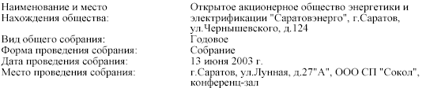

Повестка дня собрания:

Об утверждении годового отчета за 2002 год; годовой бухгалтерской отчетности, в том числе отчета о прибылях и убытках (счетов прибылей и убытков) Общества за 2002 год.
О распределении прибыли и убытков Общества по результатам 2002 финансового
года.
О выплате (объявлении) дивидендов по итогам 2002 года.
Об избрании членов Совета директоров Общества.
Об избрании членов Ревизионной комиссии Общества.
Об утверждении аудитора Общества.
О внесении изменений и дополнений в Устав Общества.
Об утверждении Положения о порядке подготовки и проведения Общего собрания
акционеров Общества в новой редакции.
О выплате членам Совета директоров Общества вознаграждений и компенсаций.

Собрание проведено на основании решения Совета директоров Открытого акционерного общества энергетики и электрификации "Саратовэнерго"
В соответствии со ст. 56 Федерального закона «Об акционерных обществах» от 26 декабря 1995 г. № 208-ФЗ (в действующей редакции) функции счетной комиссии выполняет регистратор общества – открытое акционерное общество «Центральный Московский Депозитарий».

Место нахождения регистратора: 107078, г. Москва, Орликов переулок, д. 3, корп. В

Уполномоченное лицо регистратора – Дмитриев Андрей Павлович.

КВОРУМ
на начало годового общего собрания акционеров Открытого
акционерного общества энергетики и электрификации
"Саратовэнерго"

По состоянию реестра акционеров Открытого акционерного общества энергетики и электрификации "Саратовэнерго" на 29 апреля 2003 г. размещено 6 358 443 996 акций.
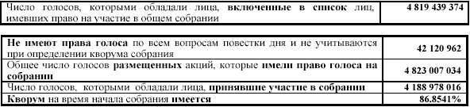
В соответствии с требованиями ст. 58 Федерального закона «Об акционерных обществах» от 26 декабря 1995 г. №208-ФЗ (в действующей редакции) и Устава Открытого акционерного общества энергетики и электрификации "Саратовэнерго" кворум имеется, собрание правомочно принимать решения по всем вопросам повестки дня.

Вопрос № 1
Об утверждении годового отчета за 2002 год; годовой
бухгалтерской отчетности, в том числе отчета о
прибылях и убытках (счетов прибылей и убытков)
Общества за 2002 год.
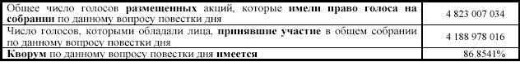
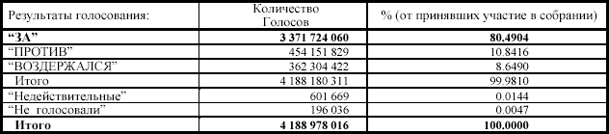
Формулировка решения, принятого годовым общим собранием: Утвердить годовой отчет Общества по итогам 2002 года. Утвердить годовую бухгалтерскую отчетность Общества по итогам 2002 года. Утвердить отчет о прибылях и убытках (счета прибылей и убытков) Общества по итогам 2002 года.

Вопрос № 2
О распределении прибыли и убытков Общества по
результатам 2002 финансового года.

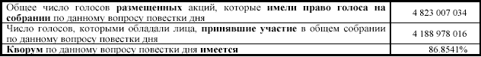

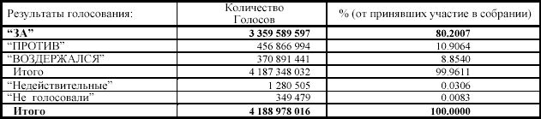

Формулировка решения, принятого годовым общим собранием: Утвердить распределение прибыли (убытков) Общества за 2002 финансовый год.

Вопрос № 3
О выплате (объявлении) дивидендов по итогам 2002 года.

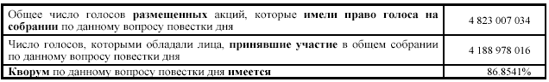
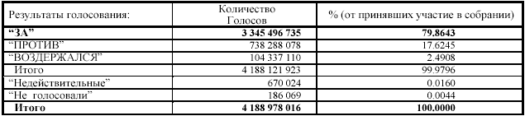
Формулировка решения, принятого годовым общим собранием: Не выплачивать дивиденды по обыкновенным акциям Общества по итогам 2002 года; Не выплачивать дивиденды по привилегированным акциям Общества по итогам 2002 года.

Вопрос № 4
Об избрании членов Совета директоров Общества.
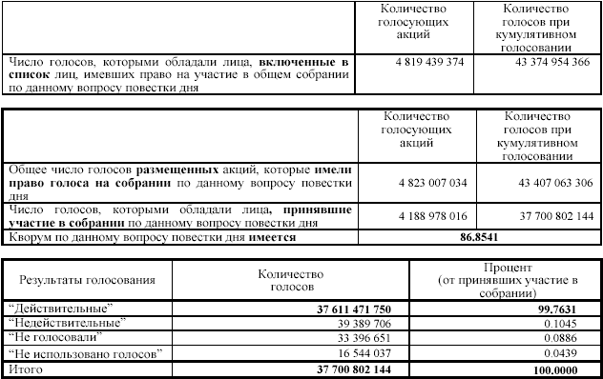

Распределение голосов (“Действительные”):
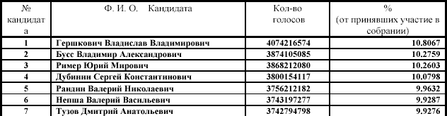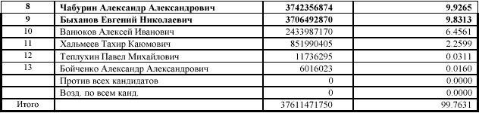

Формулировка решения, принятого годовым общим собранием: Избрать Совет директоров Общества в составе: Гершкович Владислав Владимирович, Бусс Владимир Александрович, Ример Юрий Мирович, Дубинин Сергей Константинович, Рандин Валерий Николаевич, Непша Валерий Васильевич, Тузов Дмитрий Анатольевич, Чабурин Александр Александрович, Быханов Евгений Николаевич.

Вопрос № 5
Об избрании членов Ревизионной комиссии Общества.

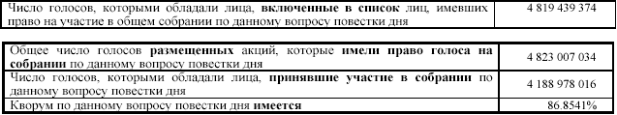

Распределение голосов (“Действительные”):

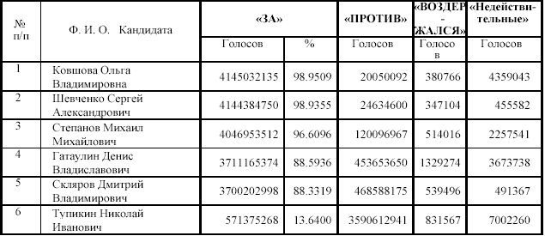

Формулировка решения, принятого годовым общим собранием: Избрать Ревизионную
комиссию Общества в составе: Ковшова Ольга Владимировна, Шевченко Сергей Александрович, Степанов Михаил Михайлович, Гатаулин Денис Владиславович, Скляров Дмитрий Владимирович.

Вопрос № 6
Об утверждении аудитора Общества.

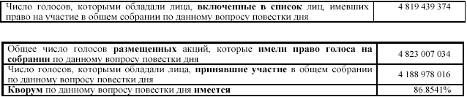
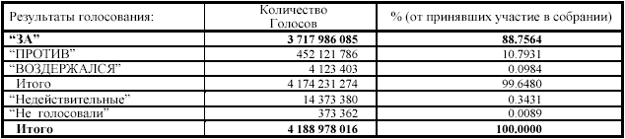

Формулировка решения, принятого годовым общим собранием: Утвердить аудитором
Общества ЗАО "Маркетинг, Консалтинг, Дизайн" г.Санкт Петербург.

Вопрос № 7
О внесении изменений и дополнений в Устав Общества.

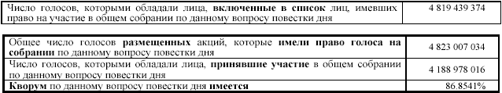

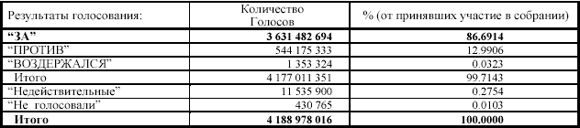

Формулировка решения, принятого годовым общим собранием: Внести в Устав Общества изменения и дополнения.

Вопрос № 8

Об утверждении Положения о порядке подготовки и
проведения Общего собрания акционеров Общества в новой
редакции.

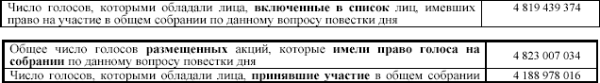

Формулировка решения, принятого годовым общим собранием: Утвердить Положение о порядке подготовки и проведения Общего собрания акционеров Общества в новой редакции.

Вопрос № 9

О выплате членам Совета директоров Общества
вознаграждений и компенсаций.

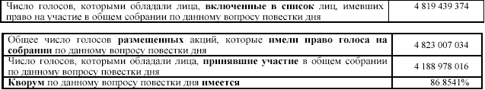
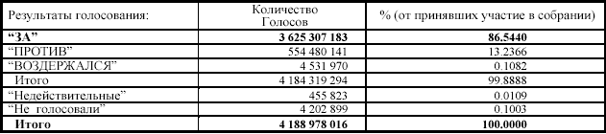

Формулировка решения, принятого годовым общим собранием: Утвердить Положение о выплате членам Совета директоров Общества вознаграждений и компенсаций в новой редакции.

Председатель собрания Ю.М.Ример
Секретарь собрания Н.Л. Реброва

